«Агроинвестбанк» предлагает Вам недвижимость в городе Душанбе и других регионах республики!
Современные квартиры, жилые дома и коммерческие площади
ПО ДОСТУПНЫМ ЦЕНАМ!
тел.: (37)233-26-56
НОВОСТРОЙКИ: | Фото:
Описание объекта:
Жилая и коммерческая площадь в строящемся жилом доме по адресу: г.Душанбе, улицы Бухоро-29 и Истаравшан-21,25  — 1,2,3-х комнатные квартиры с 14-го по 18-й этажи (от 61,9 до 135 квадратных метров);  — пентхаус на 19-м этаже (до 900 квадратных метров);  — коммерческая площадь на 1-м и 2-м этажах;  — парковка (машиноместа) в подвальном помещении;  — складские площадь в подвальном помещении. | 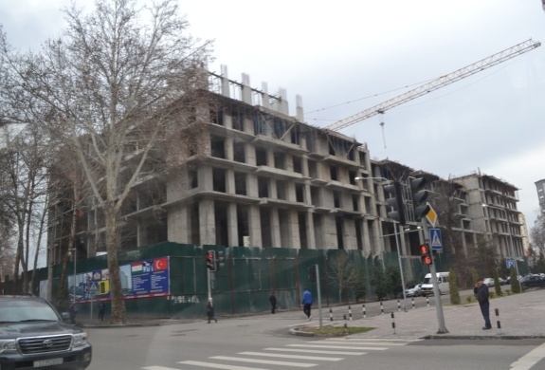
Коммерческая площадь в новом 7-и этажном жилом доме по адресу: г.Душанбе, 82 микрорайон, ул.Шамси-16  — оздоровительный центр на 1и 2-ом этажах (784 и 734 квадратных метров). | 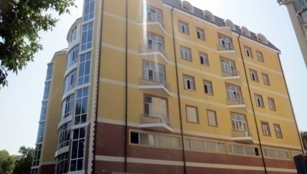
Жилая и коммерческая площадь в новом 13-и этажном жилом доме по адресу: г.Душанбе, 102 микрорайон, ул.Н.Махсум  — коммерческая площадь на 1-м и 2-м этажах (от 663 до 704 квадратных метров);  — парковка в подвальном помещении. | 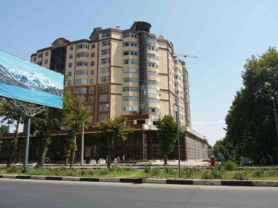
Коммерческая площадь в новом 16-ти этажном жилом доме по адресу: г.Душанбе, ул.Бухоро-2  —на 2-ом этаже (до 1 336 квадратных метров). | 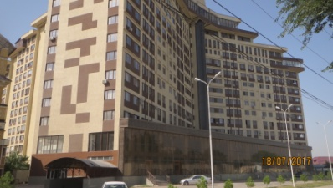
Коммерческая площадь в многоэтажном здании по адресу: г.Душанбе, 46-й микрорайон, ул.Н.Карабаева -86/1, на пересечении улиц Н.Карабаева и А.Джами  — на 4-м этаже (511,45 квадратных метров);  — на 5-м этаже (498,55 квадратных метров);  — на мансарде (330,00 квадратных метров). | 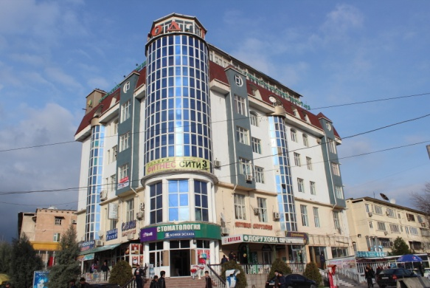
Коммерческая площадь на 1-м этаже в новом 5-ти этажном жилом доме по адресу: г.Гиссар, 8-й микрорайон, ул. 60-летия Гиссара-46/1  — магазин №1 (434,40 квадратных метров);  — магазин №2 (161,40 квадратных метров);  — магазин №3 (634,20 квадратных метров);  — магазин №4 (100,30 квадратных метров). | 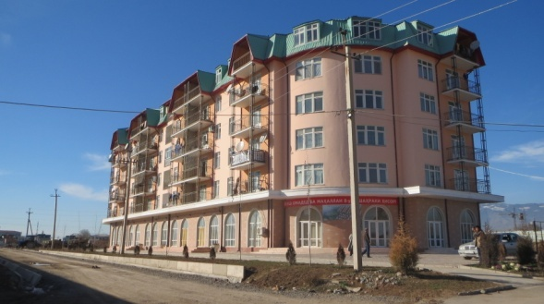
Более подробная информация о вышеназванных объектах и другой недвижимости по тел.: (37)233-26-56

СПИСОК ОБЪЕКТОВ ОАО «АГРОИНВЕСТБАНК» ДЛЯ ПРОДАЖИ

№ | наименование объекта | адрес местоположения | описание объекта
 |  |  | общая площадь участка (кв.м.) | площадь под строениями (кв.м.) | полезная площадь (кв.м.) |  |  | количество комнат (помещений)
 | ЖИЛЫЕ ДОМА
1 | Жилой дом | г.Душанбе, ул.Шураксайская, дом 36а | 1 293.00 | 199.00 | 402.20
2 | Жилой дом | г.Гиссар, ул.Б.Хилоли - 82 | 667.00 | 280.90 | 98.20
3 | Жилой дом | г.Гиссар, ул.Б.Хилоли - 84 | 585.90 | 190.90 | 40.90
4 | Жилой дом | г.Гиссар, ул.Б.Хилоли - 88 | 573.00 | 198.50 | 228.10
5 | Жилой дом | г.Вахдат, ул.Салимзода, дом 67 | 690.00 | 466.30 | 325.20 |  |  | 11
6 | Жилой дом | р-н Рудаки, с/сЧортеппа, село Љуйбодом | 700.00 | 305.60 | 134.80
7 | Жилой дом | г.Гиссар, ул.С.Шерозї, дом 41 | 541.00 | 213.20 | 48.30 |  |  | 4
8 | Жилой дом | р-н Варзоб, с/с Лучоб, селоДурманбулок | 2 300.00 | 439.00 | 103.50 |  |  | 5
9 | Жилой дом | р-н Варзоб, с/с Лучоб, селоДурманбулок | 884.00 | 287.10 | 100.20 |  |  | 4
10 | Жилой дом | р-н Таджикабад, с/с М.Шогадоев, село Зарафшон | 0.1 га | 140.30 | 60.90
11 | Жилой дом | р-н Пандж, с/с Намуна, село Сомонї | 0.2 га |  | 57.00
 | КОММЕРЧЕСКАЯ ПЛОЩАДЬ И ПУНКТЫ ОБСЛУЖИВАНИЯ
1 | Здание центра обучения вождению | г.Душанбе, ул.Испечак-1 М-1 |  |  | 145.10
2 | Здание магазина и аптеки | г.Гиссар, ул.Сомони - 26 |  |  | 162.80 |  | 7
3 | Ресторан | г.Вахдат, село Тангаи | 2 520.00 | 164.40 | 226.20
4 | Склад и АЗС | г.Вахдат, село Тангаи | 2400.0 1027.0 | 413.1  38.9 | 381.0  25.80
5 | Ремонтная мастерская | г.Душанбе, ул.Каротегин - 6 | 999.40 | 482.70
6 | Продов. магазин | р-н Варзоб, с/с Лучоб, селоДурманбулок |  | 97.40 | 81.50
7 | Гаражи | р-н Шугнон, с/с Ванќала, с.Ванќала | 6689.27 | 2031.27 | 609.65
 | ПРЕДПРИЯТИЯ ПРОМЫШЛЕННОСТИ И СЕЛЬСКОГО ХОЗЯЙСТВА
1 | Теплица | г.Вањдат, село Кипчок, б/н | 21,8 га | 84 303.00 |  | 79 433.00
2 | Промбаза | г.Ходжент, юго-западная промзона | 11 428 | 5 667.90 |  | 2 373.20
3 | Маслобойный завод. Консервный завод. Хлопкозавод, текстиль. Прядильная и трикотажная фабрика. Мукомольня. Теплица | р-н Восеъ, ул.Умар Хайям - 18 | 24 га | 32 165.00 |  | 4 058.00
4 | Полевой стан №1 | р-н Зафаробад, село Ёшлик | 46 201 | 3 747.40 |  | 3 382.90
5 | Полевой стан №2 | р-н Зафаробад, автотрасса Ходжент-Зафаробад | 22 326.5 | 2 002.10
6 | Ферма | г.Пенджикент, с/с Лоик, село Гусар | 9,69 га | 5 583.10 |  | 5 453.10
7 | Хлопкозавод | р-н Джиликул, с/с Нури Вахш, село Гоголь, б/н | 55 440 (5,54 га) | 5 752.46 |  | 3 127.90
8 | Хлопкозавод | р-н А.Джами, посёлок Озоди, б/н | 9 930 (0,99 га) | 1 493.00 |  | 1 362.51
9 | Маслобойный завод | р-н Вахш, с/с Киров, 1-й отдел, б/н | 2 419 | 2 419.00 |  | 2 237.09
10 | Хлопкозавод | р-н Бохтар, с/с Бохтариён, ул.Чапаев, б/н | 33 855 | 7 104.00 |  | 6 815.35
11 | Складские помещения | р-н Дусти, с/с 20-летия независимости РТ, с.Кухдоман (ДХ "Истиќлолият" ) |  | 477.40 |  | 245.10
12 | Административное здание, склад, помещения №41,42 | р-н Дусти, Чиликул, с/с Гаравути, с.Ачисел (КООП "Мирзо Улугбек") |  | 428.75 |  | 428.75
13 | Маслобойный минизавод | На складе головного офиса банка | Оборудование
Более подробная информация о вышеназванных объектах и другой недвижимости по тел.: (37)233-26-56

